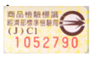
塑膠娃娃玩具商品之「商品檢驗標識」圖例：
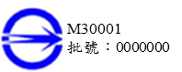
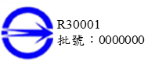
或 或

